湖南省药品集中采购平台交易系统
医疗机构药品采购操作手册

湖南省招标投标交易中心
2015年4月

目 录

1.登录 2
2.药品库管理 4
2.1药品库查询 4
3.采购目录管理 5
3.1制定自身采购目录 5
4.采购管理 7
4.1 新建采购单 7
4.2 向采购单中添加药品 7
4.3 采购单管理 8
4.4 采购药品明细 10
4.5 采购药品汇总 10
5.入库管理 11
5.1 验收入库 11
5.2入库详情 11
6.退货管理 12
6.1新建退货单 12
6.2退货单管理 13
7.系统管理 13
7.1配送企业信息查询 13
7.2医院信息管理 14
7.3子用户管理 14
8.低价药价格管理 16
8.1 常用低价药价格确认 16
8.2低价药价格日志 17
9.修改密码和退出系统操作 17

1.登录
在浏览器输入http://www.hnyycg.gov.cn/网址，进入“湖南省医药集中采购”平台首页，在首页左上方点击“进入药品系统”，如图所示：
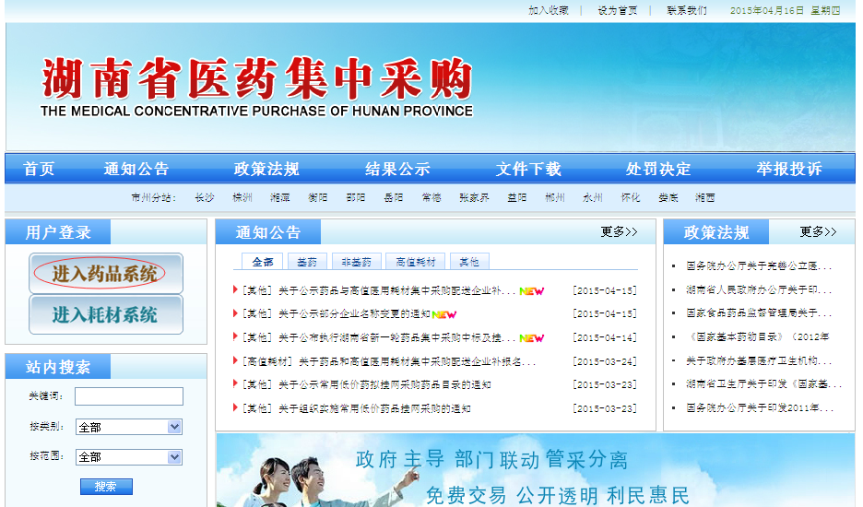
再点击“进入药品交易系统”，如图所示：
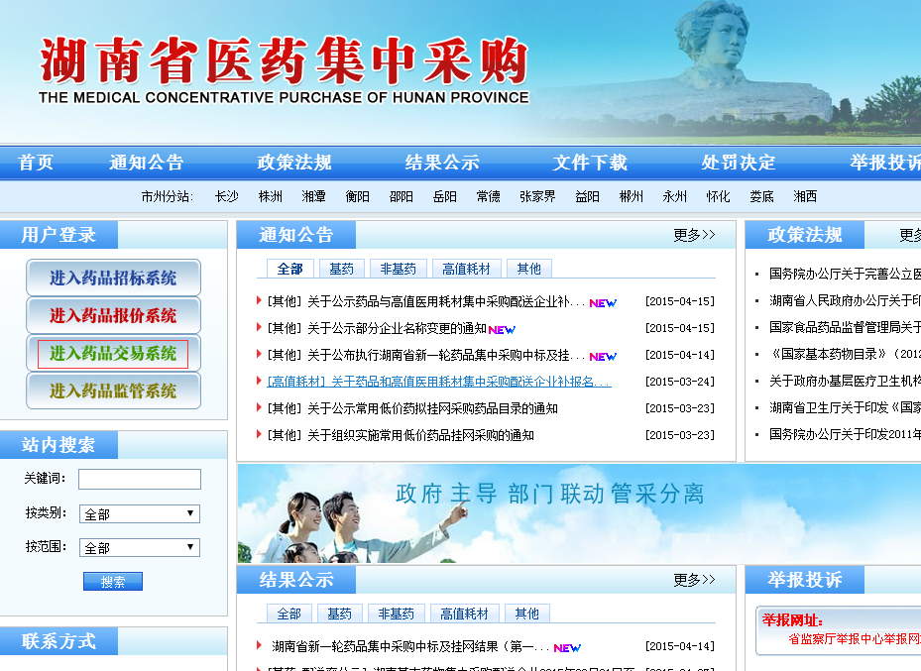
在打开的药品交易系统中点击“湖南省药品集中采购交易系统”，根据医院类别分别选择点击“基层医疗机构采购网”或“县级公立医疗机构采购网”：


进入到登录界面，输入用户名（即账号）、密码、验证码，登录交易系统，如图所示：
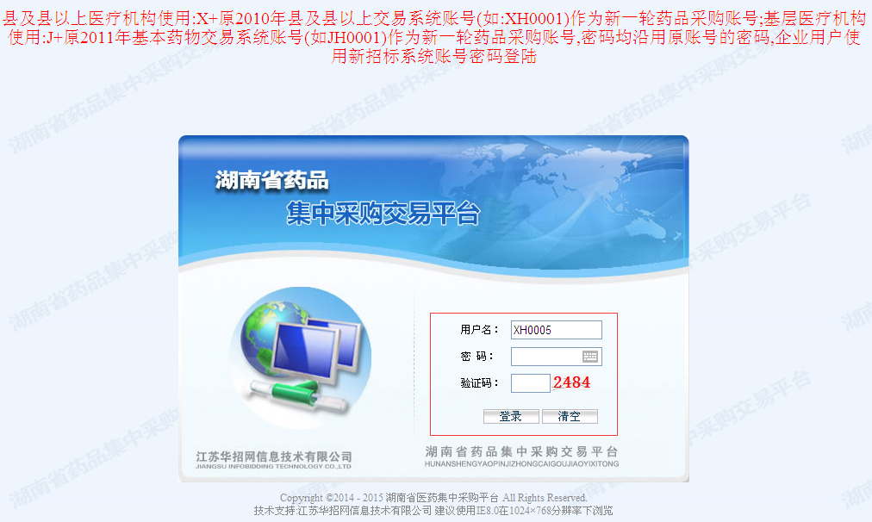
注意：
县及县以上医疗机构：使用“X+原2010年县及县以上易系统账号”(如:原账号为H0001，则新账号为XH0001)作为新一轮药品采购账号; 密码沿用原账号的密码；
基层医疗机构: 使用“J+原2011年基本药物交易系统账号” (如:原账号为H23856，则新账号为JH23856)作为新一轮药品采购账号,密码沿用原账号的密码；
请注意妥善保管登录密码，确保不要遗失或泄露。

2.药品库管理

2.1药品库查询
点击“药品库管理”菜单下的子菜单“药品库查询”，在“中标药品查询”和“停止采购药品查询“页面分别查看所有可交易的中标药品和停止交易的药品，如图所示：
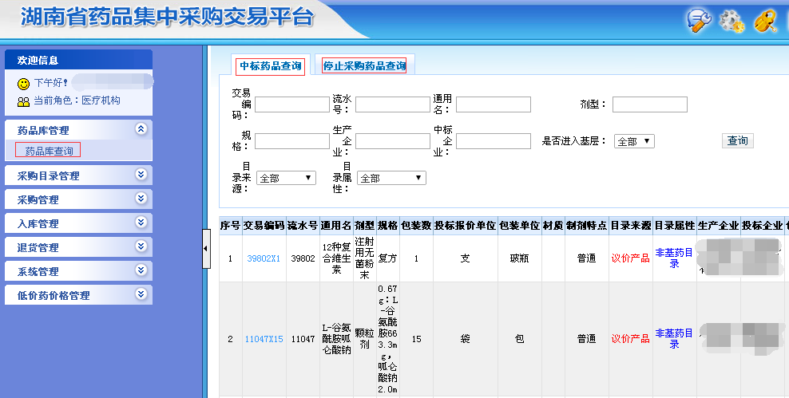

3.采购目录管理

3.1制定自身采购目录
点击“采购药品目录管理”菜单下的“中标药品目录”子菜单，在“竞价议价、直接挂网、定点生产采购目录选择”、“配备使用目录选择”（注：基层医疗机构拥有此板块）和“低价药采购目录选择”等板块页面，可分别选择药品，将其纳入到医院自身的采购目录。县及县以上和基层医疗机构的界面分别如图所示：
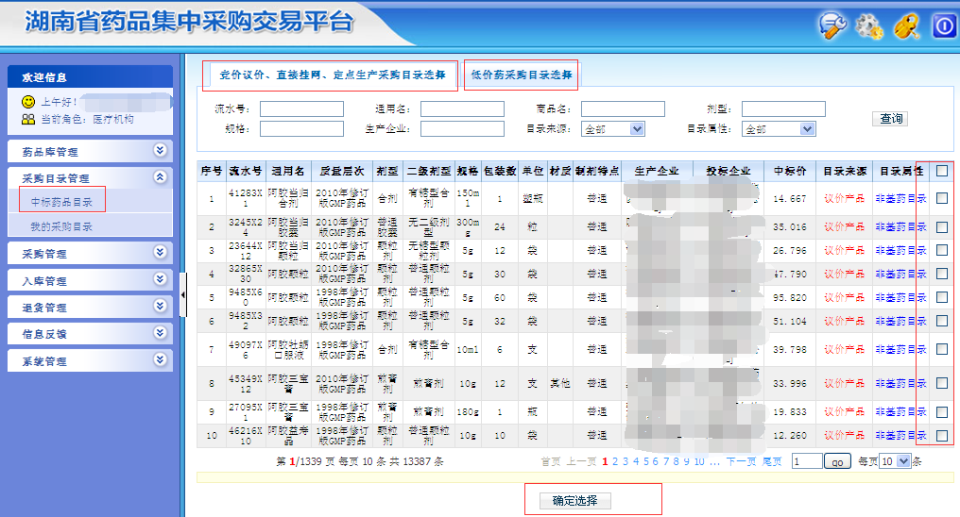
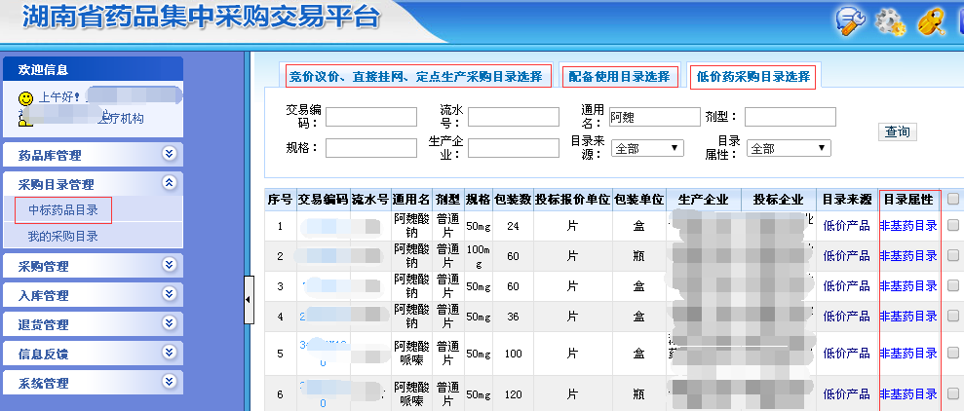
注：基层医疗机构的“低价药采购目录选择”板块包括了“入围基层的基本药物低价药品”和“配备基层使用的非基本药物低价药品”，根据“目录属性”进行区分。
勾选后，点击下方的“确定选择”按钮，即把需要采购的药品勾选入了“我的采购目录”，点击“我的采购目录”菜单页面进行查看，通过“有效采购目录”和“无效采购目录”下方的“撤废目录”和“恢复目录”按钮可分别对其中的药品进行撤废或恢复，如图所示：
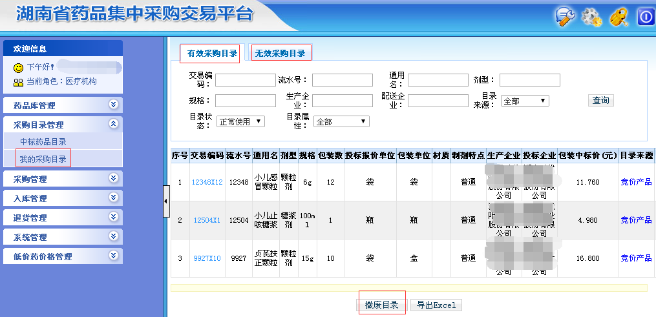
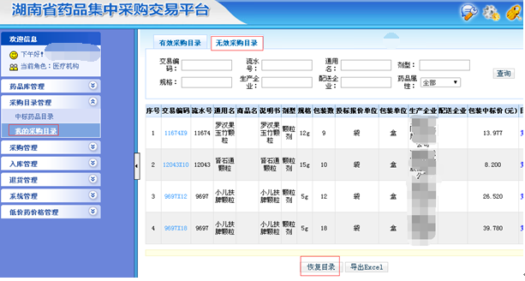

4.采购管理

4.1 新建采购单
点击“新建采购单”菜单页面，自动生成采购单，填写好医院联系人、联系方式等信息，点击“下一步”，如图所示：
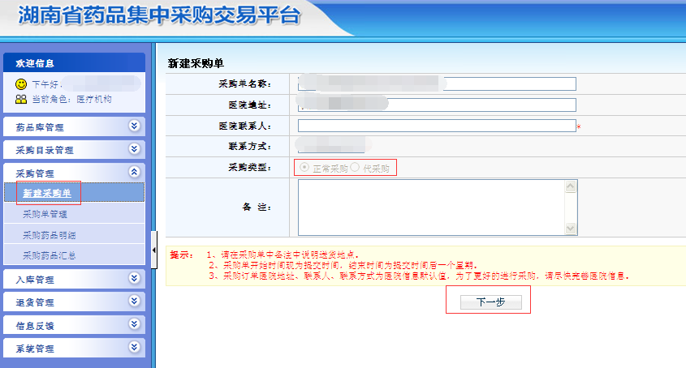
基层医疗机构可代村卫生室进行采购，代采购的时候需将“采购类型”由“正常采购”修改为“代采购”，并输入代采购的村卫生室名称，后续操作与正常采购相同。如图所示：
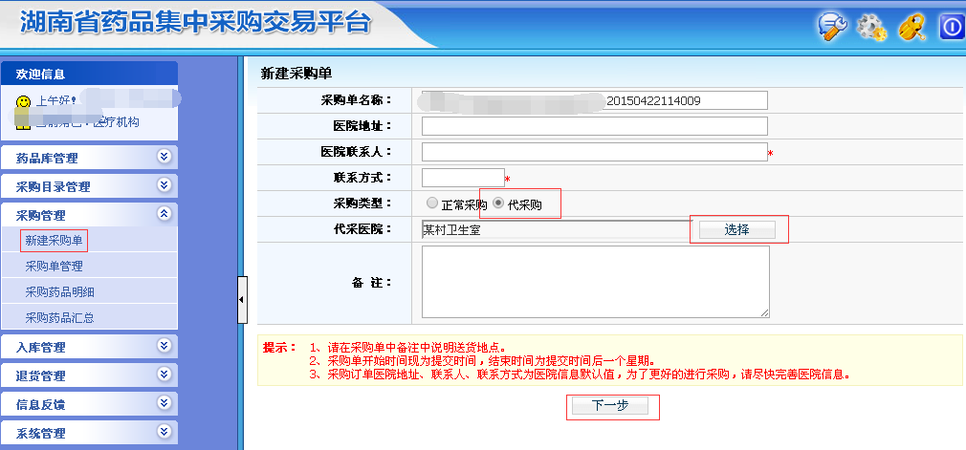
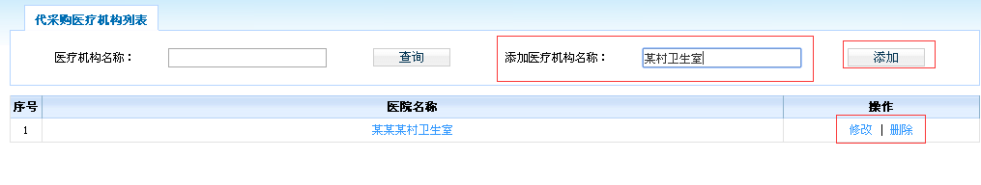

4.2 向采购单中添加药品
在“选择药品”的页面，选择需要采购的药品，在左侧填报采购数量（只能填入正整数），在右侧点击“设置配送”设置药品的配送企业，然后点击下方“加入采购单”，将需要采购的药品加入到采购单，如图所示：
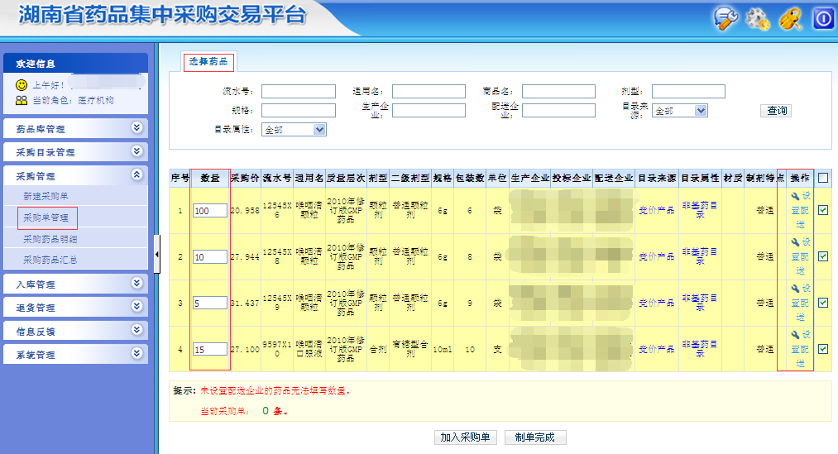
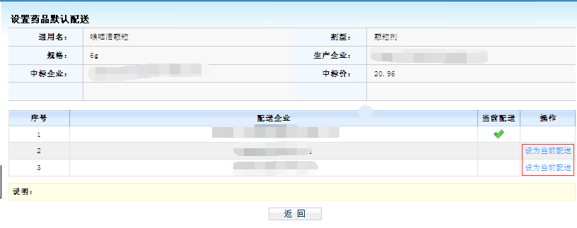

4.3 采购单管理
在“采购单管理”菜单页面，可通过“未提交”、“已提交”、“子用户采购单”三个页面分别查看尚未提交、已经提交以及本医院子用户建立的采购单，如图所示：
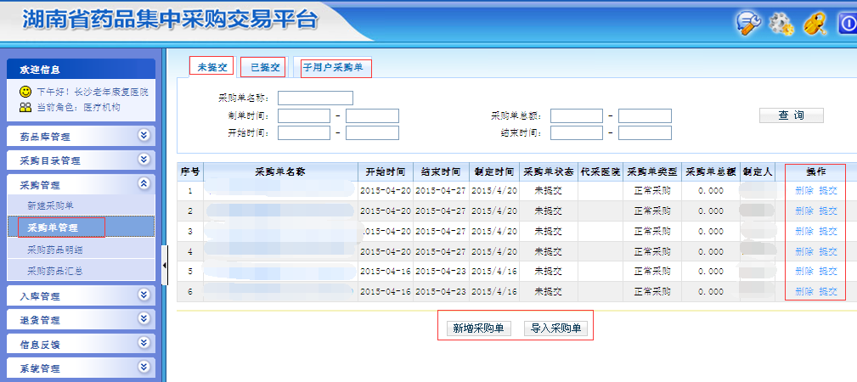
点击蓝色字体显示的“采购单名称”，可进入对未提交的采购单进行编辑，如图所示：
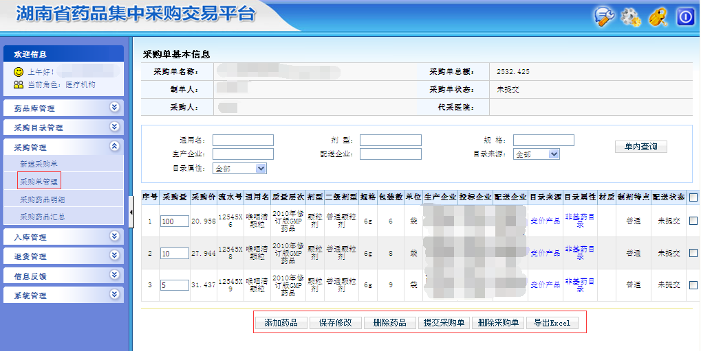
需要采购的药品添加完成后，可通过“保存修改”及“提交采购单”按钮分别对采购单进行修改和提交。采购单自提交后七日内有效，配送企业需在订单有效期内进行确认并配送，逾期未配送的订单将成为过期订单，过期订单将无法再进行操作。

4.4 采购药品明细
点击“采购药品明细”菜单页面，在“未确认”、“已确认”、“无法配送”、“已配送”、“已入库”、“过期未确认”、“采购比例”页面可分别查询各药品的采购配送状态，如图所示：
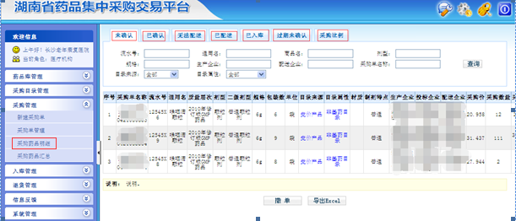

4.5 采购药品汇总
点击“采购药品汇总”菜单页面，输入采购时间等查询条件，可查询本医院在某个时间段内对各药品的采购情况，如图所示：
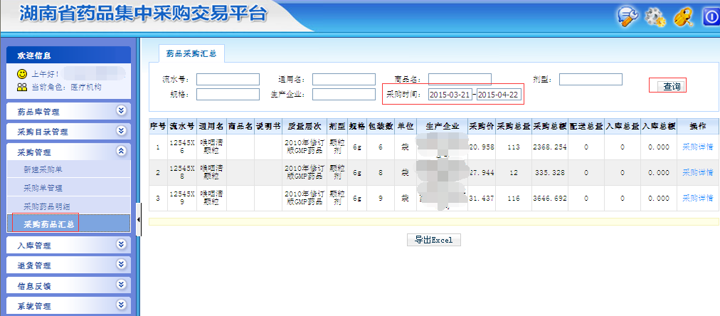

5.入库管理

5.1 验收入库
医疗机构提交采购单后，配送企业对订单进行确认和配送，当医疗机构收到药品后，需对药品进行验收入库，点击“入库管理”下的“验收入库”菜单页面，输入时间查询出需要入库的药品，然后输入入库数量，点击“确认入库”，如图所示：
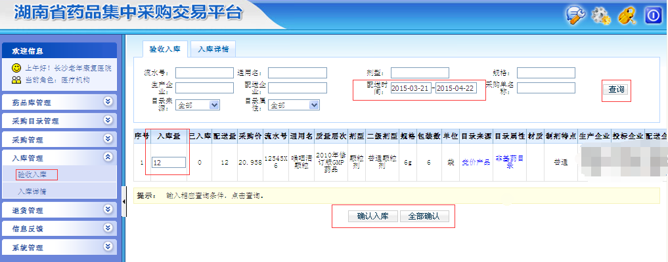

5.2入库详情
点击“入库详情”菜单页面，可查询各药品的入库情况，如图所示：
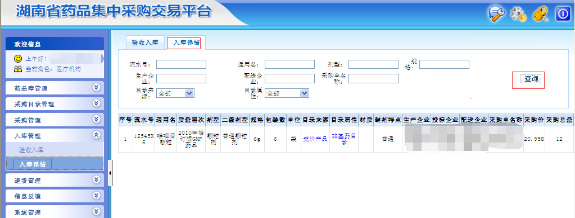

6.退货管理

6.1新建退货单
点击“退货管理”下的“新建退货单”菜单页面，医疗机构可建立退货单对药品进行退货处理，如图所示：
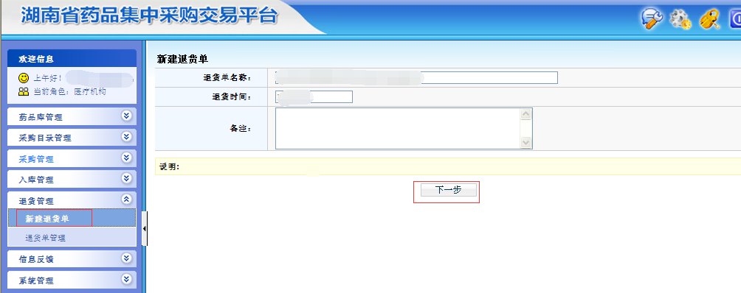
点击“下一步”，在“添加退货药品”页面，输入退货数量、退货原因等，点击“加入退货单”，如图所示：
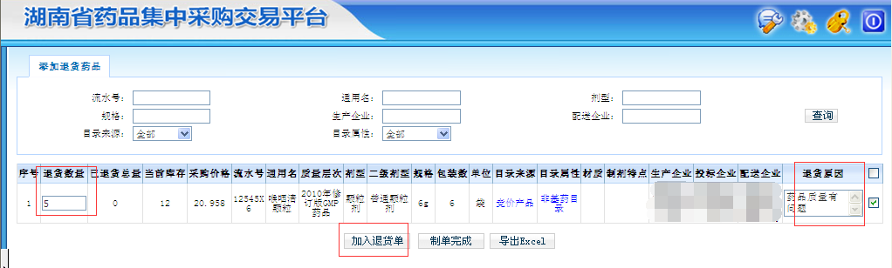
添加退货药品完成后，点击“制单完成”，检查无误后，即可提交退货单，如图所示：
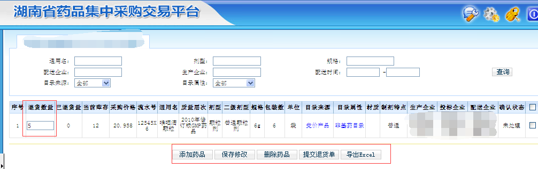

6.2退货单管理
在退货单管理中可查看各退货单的状态，并对未提交的退货单进行编辑提交等操作，如图所示：
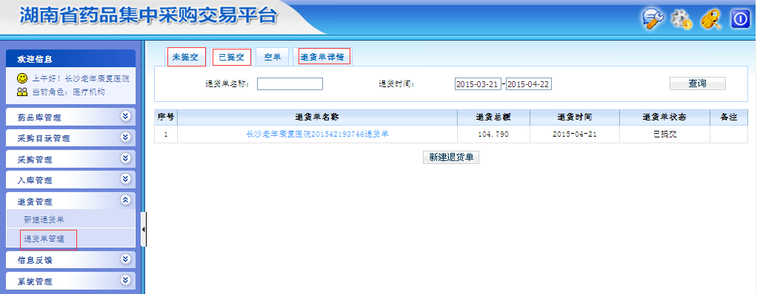

7.系统管理

7.1配送企业信息查询
点击“配送企业信息查询”菜单页面，可查询配送企业的企业信息和该配送企业在医院所在地区的配送关系情况，如图所示：
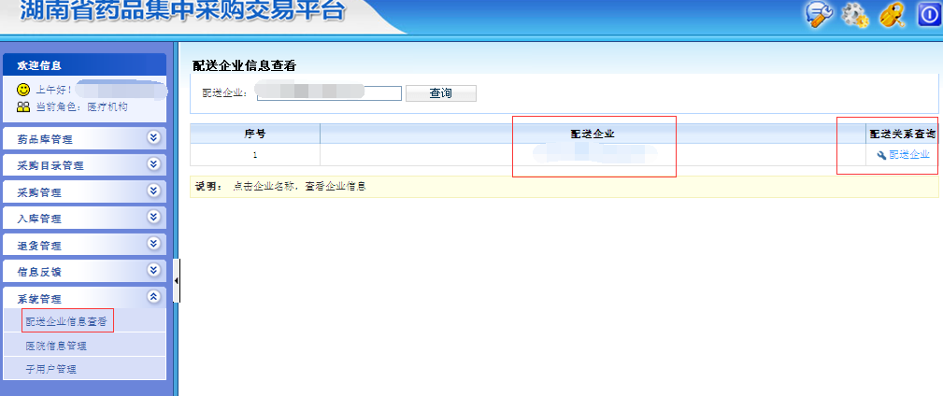

7.2医院信息管理
点击“医院信息管理”菜单页面，可维护本医院的基本信息，如图所示：

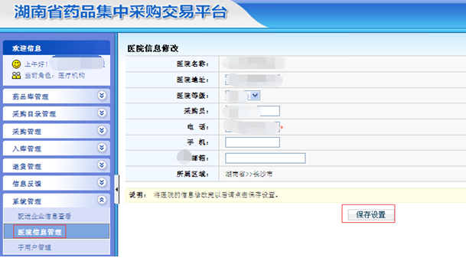

7.3子用户管理
医院可添加自己的子用户，单击菜单栏目录下的“系统管理”中“子用户管理”，如图所示：
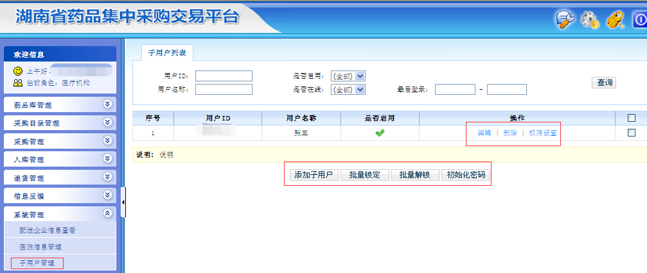
点击“添加子用户”，填入“用户ID、用户名称”后，点击“添加”，如下图：
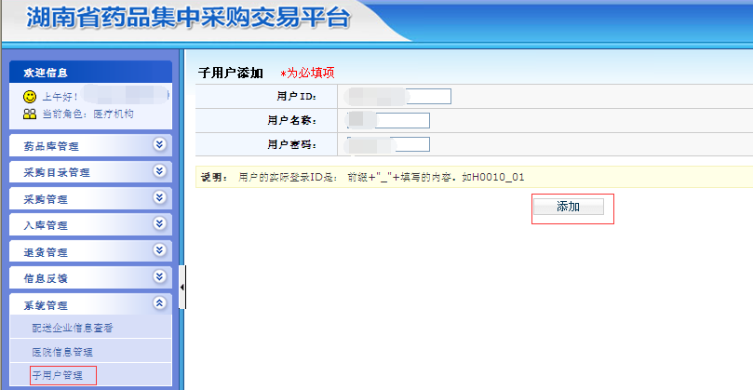
默认显示所有子用户。医院可以对这些用户的信息进行修改、删除以及设置该用户的权限，添加子用户、批量锁定子用户（即设置用户不能登录，帐号不能使用）、批量解锁（解除对子用户的限制，容许登录和正常使用）和初始化子用户密码（修改子用户密码请记得通知该用户，避免影响该子用户的正常登录）。
编辑子用户：更改用户名称。单击操作列表的‘编辑’链接（蓝色字体显示），就可以修改子用户的用户名称，修改完毕，单击‘更新’链接（蓝色字体显示）提交修改。
删除子用户：删除用户。单击操作列表的‘删除’链接（蓝色字体显示）按钮。
权限设置：设置该用户的权限。单击操作列表的‘权限设置’链接（蓝色字体显示），跳转到用户权限设置页面，设置完毕单击保存。
批量锁定子用户：即设置用户不能登录，帐号不能使用。在菜单栏‘系统管理’中选择‘子用户管理’菜单页面，选择要锁定的用户，勾选改用户对应的复选框，然后单击按钮。
初始化密码：在菜单栏‘系统管理’中选择‘子用户管理’菜单页面，选择要初始化密码的用户，勾选改用户对应的复选框，然后单击按钮。

8.低价药价格管理

8.1 常用低价药价格确认
医疗机构根据议定的低价药品价格在“常用低价药品价格确认”菜单页面对生产企业填报提交的低价药品价格进行“确认”或“拒绝”操作，如下如所示。
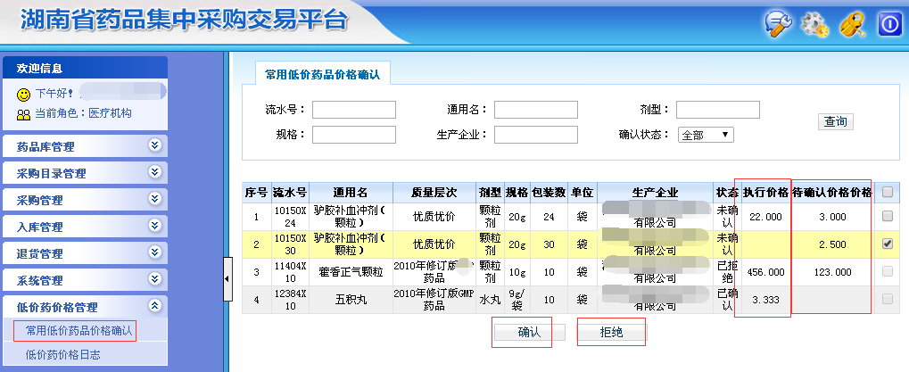
注意：议定了价格的低价药品才可进行采购，生产企业需将其与医疗机构议定的价格在系统中予以填报并提交，医疗机构对价格进行了确认才能生效，生效的价格在“执行价格”栏显示。基层医疗机构的低价药品价格确认工作统一由所属县（市、区）卫生部门进行统一确认，基层医疗机构无需操作。

8.2低价药价格日志
点击“低价药价格日志”，可查看低价药价格确认相关操作的历史记录，如图所示:
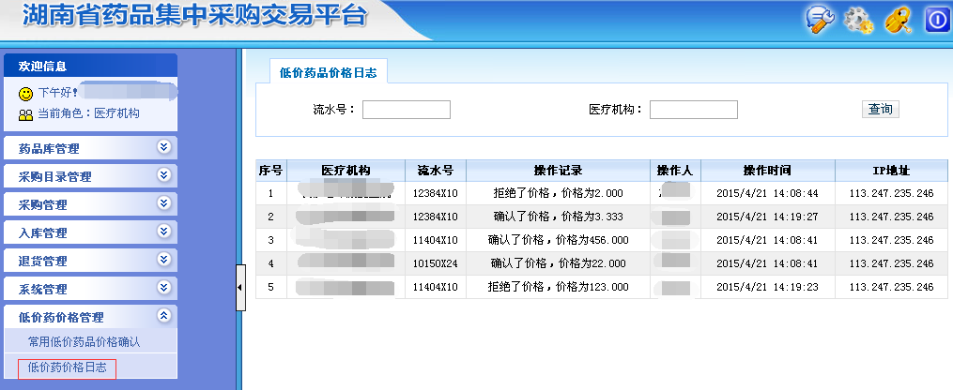

9.修改密码和退出系统操作
点击页面右上方黄色锁型按钮，进入到修改密码界面，输入原密码和新密码后点击下方“确认”即可修改登陆密码，如下图示：
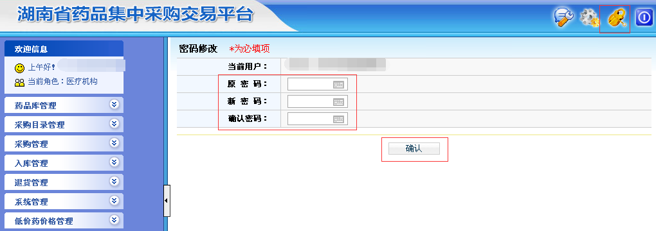
点击页面上方最右侧的按钮，即可退出系统。

